|  |  |
| --- | --- |
| Gerb-BMSTU_01 | **Министерство образования и науки Российской Федерации**  **Федеральное государственное бюджетное образовательное учреждение**  **высшего образования**  **«Московский государственный технический университет**  **имени Н.Э. Баумана**  **(национальный исследовательский университет)»**  **(МГТУ им. Н.Э. Баумана)** |

ФАКУЛЬТЕТ Информатика и системы управления

КАФЕДРА Информационная безопасность

**РАСЧЕТНО-ПОЯСНИТЕЛЬНАЯ ЗАПИСКА**

***К курсовому проекту***

***НА ТЕМУ:***

***Создание 2Dигры.***

Студент ИУ8-33 **\_\_\_\_\_\_\_\_\_\_\_\_\_\_\_\_\_** Лобай А. В.

(Подпись, дата)

Руководитель курсового проекта **\_\_\_\_\_\_\_\_\_\_\_\_\_\_\_\_\_** Байдин Г.С.

(Подпись, дата)

*2018 г.*

**Министерство образования и науки Российской Федерации**

**Федеральное государственное бюджетное образовательное учреждение**

**высшего образования**

**«Московский государственный технический университет имени Н.Э. Баумана**

**(национальный исследовательский университет)»**

**(МГТУ им. Н.Э. Баумана)**

УТВЕРЖДАЮ

Заведующий кафедрой ИУ8

Басараб М. А.

« \_\_\_\_\_ » \_\_\_\_\_\_\_\_\_\_\_\_ 2018 г.

**ЗАДАНИЕ**

**на выполнение курсового проекта**

по дисциплине Технологии и методы программирования

***Студент группы ИУ8-33:***

Лобай Анастасия Викторовна

***Тема курсового проекта:***

Создание 2D игры.

***Направленность курсового проекта:***

учебная

***Источник тематики:***

кафедра

***График выполнения курсового проекта:***

25% к 3 нед., 50% к 9 нед., 75% к 12 нед., 100% к 15 нед.

***Техническое задание:***

Научиться создавать игровой проект 2D в Visual Studio. Сборка данной программы в сервисе Travis CI.

***Оформление курсового проекта:***

Расчетно-пояснительная записка на \_\_\_\_\_ листах формата А4.

Перечень графического (иллюстративного) материала (чертежи, плакаты, слайды и т.п.)

\_\_\_\_\_\_\_\_\_\_\_\_\_\_\_\_\_\_\_\_\_\_\_\_\_\_\_\_\_\_\_\_\_\_\_\_\_\_\_\_\_\_\_\_\_\_\_\_\_\_\_\_\_\_\_\_\_\_\_\_\_\_\_\_\_\_\_\_\_\_\_\_\_\_\_\_\_

\_\_\_\_\_\_\_\_\_\_\_\_\_\_\_\_\_\_\_\_\_\_\_\_\_\_\_\_\_\_\_\_\_\_\_\_\_\_\_\_\_\_\_\_\_\_\_\_\_\_\_\_\_\_\_\_\_\_\_\_\_\_\_\_\_\_\_\_\_\_\_\_\_\_\_\_\_

\_\_\_\_\_\_\_\_\_\_\_\_\_\_\_\_\_\_\_\_\_\_\_\_\_\_\_\_\_\_\_\_\_\_\_\_\_\_\_\_\_\_\_\_\_\_\_\_\_\_\_\_\_\_\_\_\_\_\_\_\_\_\_\_\_\_\_\_\_\_\_\_\_\_\_\_\_

\_\_\_\_\_\_\_\_\_\_\_\_\_\_\_\_\_\_\_\_\_\_\_\_\_\_\_\_\_\_\_\_\_\_\_\_\_\_\_\_\_\_\_\_\_\_\_\_\_\_\_\_\_\_\_\_\_\_\_\_\_\_\_\_\_\_\_\_\_\_\_\_\_\_\_\_\_

Дата выдачи задания « 14 » сентября 2018 г.

**Руководитель курсового проекта**  **\_\_\_\_\_\_\_\_\_\_\_\_\_\_\_\_\_** Байдин Г.С.

(Подпись, дата)

**Студент \_\_\_\_\_\_\_\_\_\_\_\_\_\_\_\_\_** Лобай А. В.

(Подпись, дата)

Оглавление

[Цели 4](#_Toc1036161)

[Задачи 5](#_Toc1036162)

[1. Удачный запуск проекта 5](#_Toc1036163)

[2. Проверить сборку данной программы в сервисе Travis CI 5](#_Toc1036164)

[Введение 6](#_Toc1036165)

[Разработка 6](#_Toc1036166)

[• Среда разработки Visual Studio 6](#_Toc1036167)

[• Игра представляет собой непрерывный бесконечный цикл отрисовки и удаления сцен 6](#_Toc1036168)

[Сравнительная характеристика 7](#_Toc1036169)

[Список используемых источников 8](#_Toc1036170)

# Цели

1. Понять принцип реализаций игровых проектов
2. Создание 2D игры, требующей от пользователя высокого уровня концентрации и внимания.

# Задачи

# 1. Удачный запуск проекта

# 2. Проверить сборку данной программы в сервисе Travis CI

3. Создание репозитория на GitHub

# Введение

Для начала разберемся, что такое вообще, это «D». А это просто сокращенное английское слово «dimension», что в переводе означает «разрешение» или «измерение». То есть, 3D - это трехмерное пространство, а 2D – соответственно, двумерное. В отличие от 3D, в 2D все проще – там есть только два измерения – ширина и высота, глубины нет. Примеров вокруг нас множество – изображение на фотографии, текст в книге, картинка на экране телевизора – это все 2D.

## Разработка

## Среда разработки Visual Studio

## Игра представляет собой непрерывный бесконечный цикл отрисовки и удаления сцен

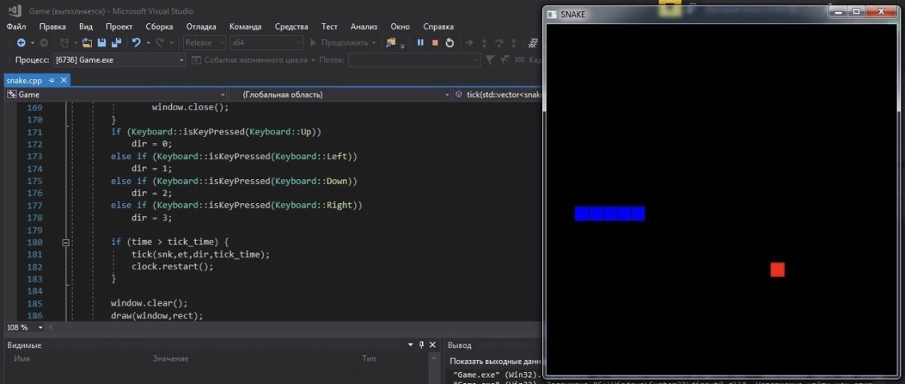

## Сравнительная характеристика

|  |  |  |  |
| --- | --- | --- | --- |
| Управление с помощью клавиатуры | | Управление курсором мыши | |
| *плюсы* | *минусы* | *плюсы* | *минусы* |
| Высокая точность | Отсутствие визуального восприятия | Визуальное восприятие | Низкая точность |
| Высокая скорость |  |  | Низкая скорость |

**Что можно добавить в будущем?**

- дополнительные препятствия на поле

- музыка

**Вывод**

В ходе работы была реализована 2D игра, выполнена привязка к сервису Travis CI, создан репозиторий на GitHub.

# Список используемых источников

1. Информация о игре «Snake»

[https://ru.wikipedia.org/wiki/Snake\_(игра)](https://vk.com/away.php?utf=1&to=https%3A%2F%2Fru.wikipedia.org%2Fwiki%2FSnake_%28%25D0%25B8%25D0%25B3%25D1%2580%25D0%25B0%29)

1. Информация по подключению SFML

[https://www.youtube.com/watch?v=w339OWGlSo0](https://vk.com/away.php?utf=1&to=https%3A%2F%2Fwww.youtube.com%2Fwatch%3Fv%3Dw339OWGlSo0)